Samenvatting thema 3 – vertering
BASISSTOF 1
Doel van vertering = voedingsstoffen afbreken zodat ze makkelijk kunnen opgenomen worden in het bloed.

Voedingsstoffen:
- Water
  - Bouwstof
  - Transportmiddel
  - Oplosmiddel constante osmotische waarde in het interne milieu
- Mineralen
  - Bouwstof
  - Fe ( ijzer ) is nodig voor de opbouw van hemoglobine ( in rode bloedcellen)
  - Ca ( calcium) is nodig voor goede botten
- Vitaminen
- bij tekort gebreksziekten (BINAS 82A)

- Koolhydraten
- Opgebouwd uit glucose moleculen
- Brandstoffen
- Bij te veel inname: opslag in glycogeen (spieren en lever of vet)
- Bouwstoffen (DNA en ATP)
- Eiwitten
- Opgebouwd uit aminozuren (20, waarvan 8 essentieel)
- Bouwstof
- Bij te veel inname -> brandstof
- Geen opslag mogelijk
- Regelfunctie
- Vetten
- Opgebouwd uit 1 glycerol en 3 vetzuren
- Slechts essentiële vetzuren nodig
- Brandstof
- Bij te veel inname; opslag als vet
- Verzadigd (dierlijk) zorgt vaak voor afzetten van cholesterol in bloedvaten
- Onverzadigd (plantaardig) verminderd afzetting cholesterol

- Voedingsvezel -> grotendeels onverteerbaar en stimuleren darmperistaltiek

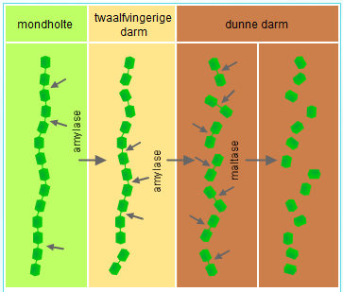
BASISSTOF 2
De organen:
Vertering begint in de mondholte:
- Mechanische vertering = kauwen -> oppervlakte vergroting
- Speekselklier maakt speeksel aan
- Bevat amylase (zetmeelvertering)
- En slijm (helpt met makkelijk doorslikken)

Slokdarm:
- Verbinding tussen mondholte en maag
- Peristaltiek; afwisselend samentrekken van kring en lengtespieren

Maag:
- Opslag van voedsel
- Produceert maagsap
- Slijm (beschermlaag)
- Enzymen voor vertering van eiwitten
- HCI (zoutzuur)
- Doden van bacteriën
- Veranderd pepsinogeen in pepsine (=positieve terugkoppeling)

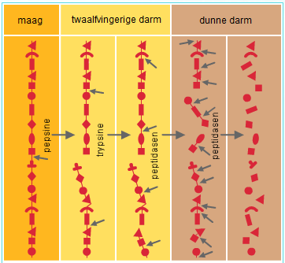
BASISSTOF 3
Chemische vertering in maag:
- Bepaalde cellen produceren maagsap, andere HCl, andere slijm en andere pepsinogeen.
- Pepsinogeen is een inactief pro-enzym.
- Pro-enzym= een eiwit wat via enkele reacties omgezet kan worden in een actief enzym.
- Pensinogeen + HCl= actieve pepsine
- Pepsine= positieve terugkoppeling
- Pepsine werkt goed bij pH 2,5
- Pepsine breken eiwitten af tot vrij lange aminozuren.

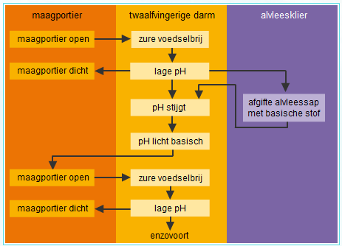
Werking van het maagportier:
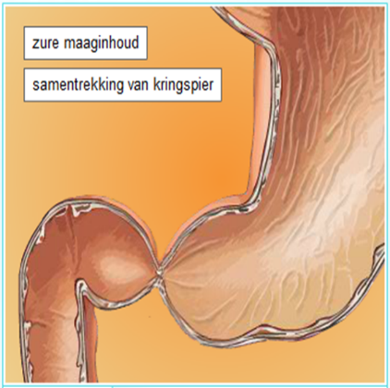

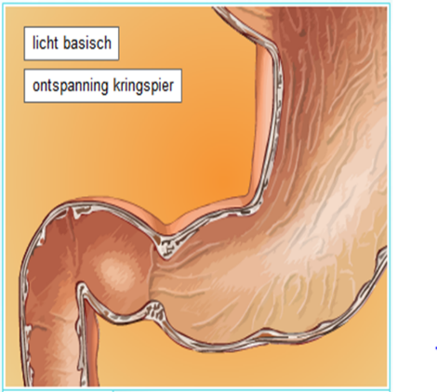

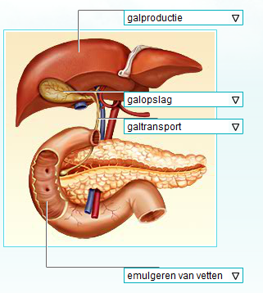
Lever
- Produceert gal -> zorgt voor emulgeren, dus oppervlakte vergroting van vetten
- Galblaas = opslag van gal
- Galbuis = afgeven van gal aan 12-vingerige darm

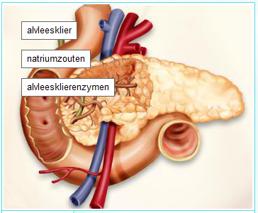
Alvleesklier
- Produceert alvleessap -> wordt afgegeven aan 12-vingerige darm
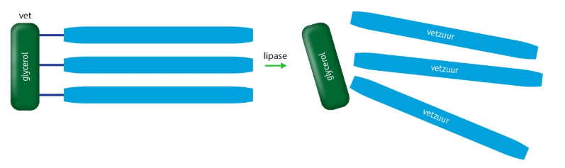
- Amylase, trypsine, peptidasen en lipase
- Afbraak zetmeel, eiwitten en vetten

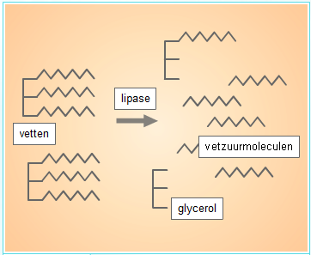
- Amylase: verdere afbraak zetmeel tot maltose
- Trypsine: verdere afbraak eiwitten, Trypsine: verdere afbraak eiwit: van lange polypeptide tot korte polypeptide. Daarna peptidasen: tot dipeptiden en tripeptiden.
- Lipase: vetmoleculen tot glycerolmolecuul en 3 vetzuren
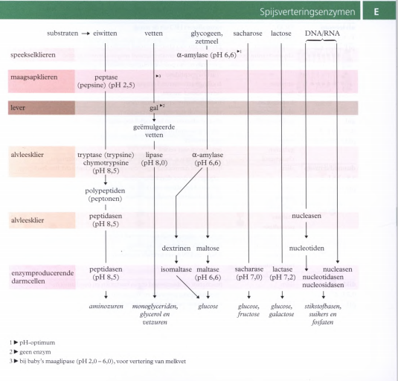

Dunne darm:
- Produceren van dunne darmsap
- Bevat enzymen voor laatste stap in vertering van eiwitten en koolhydraten
- Maltase, sacharase, lactase, peptidase

- Darmwand is geplooid voor oppervlakte vergroting, dit zorgt voor snellere en betere opname van voedingsstoffen
- Gedaan door osmose en actief transport

- Maltase: splits het maltose molecuul in 2 glucosemoleculen = zetmeel vertering af.
- Sacharase: verteert sacharose
- Lactase: verteert lactose
- Peptidasen: breken di en tripeptiden af tot aminozuren = eiwit vertering af.
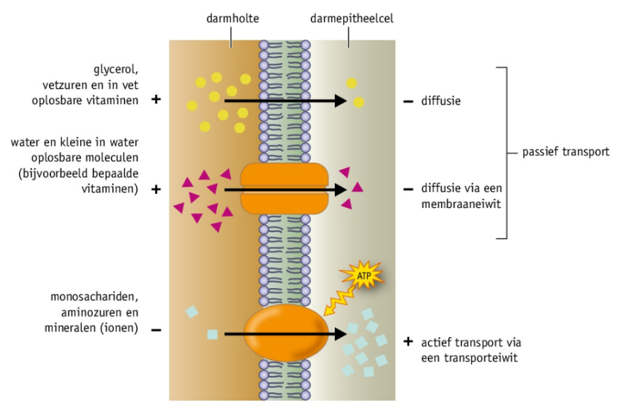
BASISSTOF 4
Resorptie = opname van stoffen via de darmwand
- Kost energie -> dissimilatie in epitheelcellen
- Darmetipheel nemen water, vitamines, mineralen en verteringsproducten op
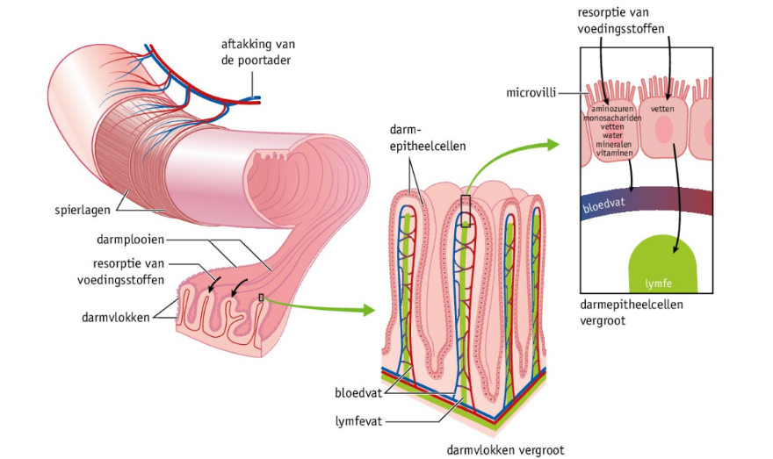
- Gebeurt door diffusie (via fosfolipiden), porie-eiwitten/ transporteiwitten + actief transport
- Vetten -> via lymfe
- Overige-> bloedvaatjes-> poortader->lever
- Lever breekt schadelijke stoffen af + opslag van glycogeen

- In de darm: zijn veel darmbacteriën aanwezig (darmflora)
- Onverteerde resten komen in de dikke darm
- Dikke darm: nog veel resorptie van water + mineralen
- Darmbacteriën: produceren vitamine K + enzymen voor de vertering van cellulose (stof in celwanden van plantaardige cellen)
- Endeldarm: verzamelplaats voor onverteerde resten + laatste opname (bv. Zetpil)
- Blinde darm: planten eters hebben veel bacteriën hier voor afbraak cellulose

BASISSTOF 5
Adviezen voor gezonde voeding :
- Eet gevarieerd : elke dag uit elk vak van de schijf van 5
- Weinig verzadigde vetten eten
- Eet niet te veel
  - Hoeveelheid voeding die je moet eten hangt af van:
    - geslacht
    - lengte
    - hoeveelheid lichamelijke inspanning
- Beweeg voldoende
- Eet voldoende vitaminen

Voedsel conserveren:
Voorkomen van voedselbederf door bacteriën en schimmels
- Lage temp. of invriezen , waardoor de enzymen in de micro-organismen niet actief zijn
  - Hoge temp., waardoor de enzymen kapot gaan ( denatureren) en het micro-organisme dood gaat.
    - Pasteuriseren ( 80 ˚ C )
    - Steriliseren ( 100 ˚ C )
  - suiker
  - zout conserveermiddel, verhoogt de houdbaarheid
  - zuur
  - emulgatoren
  - smaakversterkers
  - antioxidanten
Spijsvertering in kort:
https://www.youtube.com/watch?v=64F4GtgqFJs
Eiwitten:
- maag maakt maagsap, bevat: pepsinogeen, als hier HCI (maagzuur) wordt bij toegevoegd word pepsinogeen actief en veranderd het in pepsine. Pepsine breekt eiwit af in lange aminozuurketens.
- Alvleesklier voegt trypsine aan de voedselbrij in de 12-vingerige darm toe. Dit maakt de lange aminozuurketens (polypeptiden) kleiner, naar kleinere polypeptiden.
- Alvleesklier voegt peptidasen toe aan de voedselbrij en dit knipt de polypeptiden kleiner, naar tripeptiden of dipeptiden.
- De dunne darm voegt als laatst nog meer peptidasen toe aan de voedselbrij wat van de tripeptiden en dipeptiden losse aminozuren maakt.
Koolhydraten:
- Mondholte heeft speekselklieren die speeksel aanmaakt. Dit bevat amylase wat koolhydraten deels afbreekt naar maltose.
- De alvleesklier voegt bij de voedselbrij in de 12-vingerige darm, nog meer amylase aan toe mbv alvleessap. Wat al de koolhydraten veranderd in maltose.
- In de dunne arm wordt hier dunne darmsap bij toegevoegd wat maltase bevat. Maltase zorgt hier voor de verandering van maltose in glucose (een monosacharide)

Vetten:
- Als eert produceert de lever gal, dit emulgeert de vetten en maakt dus van een grote vetdruppel, kleinere vetdruppels. Deze hebben dus in totaal een groter oppervlakte.
- De alvleesklier voegt alvleessap aan de voedselbrij in de 12-vingerige darm toe en dit bevat lipase. Een enzym dat vetmoleculen losbreekt naar 1 glycerol en 3 vetzuren.
- Deze verteringsproducten worden opgenomen in de dunne darm.

